GESTÃO ESTRATEGICA DE MANUTENÇÃO: UTILIZAÇÃO DADOS DE FALHA
PARA MELHORA DE DESEMPENHO DE GRUPO GERADORES MOVIDOS A MOTORES CICLO DIESEL.
Tercio Filipe Brito dos Santos¹; Frederico Nicolau Cesarino²

*Este Texto é referente ao projeto de gestão estratégica de manutenção: utilização dados de falha
para melhora de desempenho de grupo geradores movidos a motores ciclo diesel, orientado pelo Prefº. DSc. Frederico Nicolau Cesarino

¹Acadêmico do Curso de Graduação em Engenharia Mecânica, do CEULM/ULBRA, Manaus-AM, terciofbs26@gmail.com;
²Doutor, Professor do Curso de Engenharia Mecânica, do CEULM/ULBRA, Manaus-AM, fcesarino@hotmail.com.

INTRODUÇÃO

Usinas termelétricas operadas com grupos geradores com motores de ciclo Diesel possuem grande importância nos sistemas isolados de geração de energia no território nacional, e em especial no interior do estado do Amazonas, uma vez que outras fontes de energia ainda são inviáveis de ser exploradas para esta atividade.
Uma vez que estes equipamentos de geração trabalham em regime contínuo, e muitas vezes sem a presença de equipamentos reservas, ficam mais propensos à ocorrência de falhas de manutenção, com indisponibilidade do equipamento e, portanto, sem a produção de energia elétrica na localidade atendida.
Em meio a este cenário observa-se, de um modo geral em operação de equipamentos, uma tendência em se coletar dados de funcionamento e desempenho do equipamento, seja de modo manual, analógico ou digital com monitoramento remoto em tempo real.
Embora sejam observados bastantes avanços no que diz respeito a aquisição de dados, vemos poucas ações efetivas na utilização desta inúmeras informações geradas diariamente, no sentido de entender quais falhas estão mais impactando na operação, seja na indisponibilidade ou no custo operacional, identificar quais as causas raízes destes problemas e na elaboração de ações que melhorem o desempenho desta frotas monitoradas.
Desta forma, este trabalho tem por objetivo padronizar o procedimento de tratamento de dados coletados a partir do conjunto de falhas de equipamentos de geração de energia. Como objetivos específicos, têm-se: apresentar a diversidade de falhas ocorridas, apresentar os dados de eficiência do equipamento, e apresentar plano de ação para prevenção dos mesmos tipos de falha nos equipamentos.

REFERENCIAL TEÓRICO

O sistema elétrico brasileiro (SEB) possui características particularidades que que servem de base para a tomada de decisão quanto ao modo de operação (TOMASQUIM, 2016).
A figura 1 mostra que algumas regiões ainda operam de modo isolado, não interligado ao sistema nacional de energia, como Roraima e o interior do estado do amazonas. Este fator associado as caraterísticas geográficas destas regiões levam a necessidade de geração de energia por meio de usinas termoelétricas equipadas, predominantemente, por grupo geradores equipamento com motores de combustão interna de ciclo diesel (TOMASQUIM, 2016).

Figura 1 - Integração Eletro energética do Sistema Elétrico Brasileiro
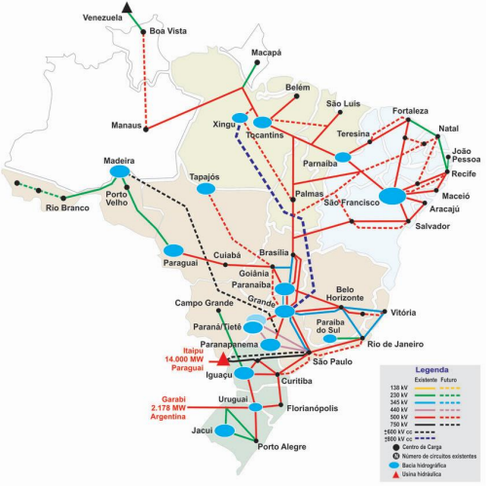
Fonte: ONS (2015)

Usina termoelétrica ou termelétrica é uma instalação industrial que gera eletricidade a partir do calor produzido pela queima de combustíveis fósseis (como carvão mineral, óleo, gás, entre outros) ou por outras fontes de calor (madeira, bagaços, urânio enriquecido) figura 2. Independente do combustível utilizado, as formas de produção da energia são muito similares (TOMASQUIM, 2016).

Figura 2 – Usina termoelétrica.
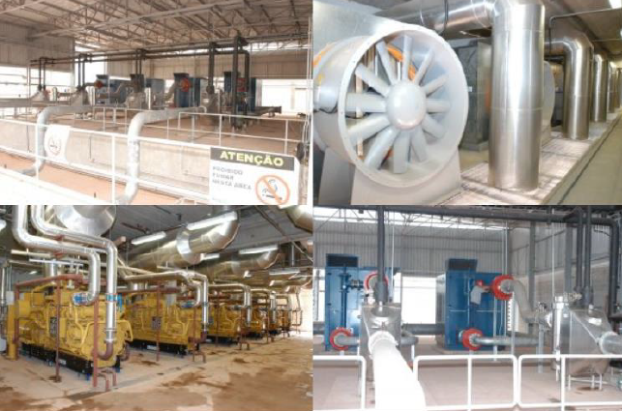
Fonte: Tomasquim (2016).

Estas usinas termoelétricas operam em regime de operação continua, o que resulta em um alto número de evento de falhas, gerando a necessidade de um controle mais efetivo e estratégico da manutenção destes equipamentos considerando-se as informações de falhas (MENDONÇA, 2015)
A estatística descritiva consiste na aquisição, análise e interpretação de dados numéricos, utilizando instrumentos mais adequados como quadros, gráficos, e indicadores numéricos que resumem a informação recolhida sem distorção ou perdas. A utilização desta técnica visa resumir os conjuntos de dador recolhidos de forma organizada (MORAIS, 2000).

Figura 3 – Diagrama de Pareto.
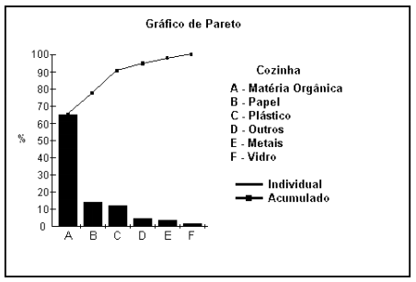
Fonte: Macêdo (2001).

A crescente demanda por mais desempenho e qualidade que se relacionam com maior eficiência, tornam o processo de diagnóstico e correção de falha cada vez mais importante para os processos de produção (SCHMITT, 2013).
As técnicas tradicionais de diagnósticos de falhas, que recebem maior aceitação, são baseadas em sistemas de regras e em arvores de decisões. Sendo o sistema de arvora de decisões o mais utilizado que utiliza sintomas e ou resultados de testes para decidir que ramificação da arvore será seguido (SCHMITT, 2013).
O FTA (Fault Tree Analysis) é um processo de diagnostico em arvore de decisões que utiliza uma técnica gráfica dedutiva estruturada em termos de eventos ao invés de componentes, possibilitando de sistemas simples aos mais complexos.
As etapas para um diagnostico utilizando o FTA são (SCHMITT, 2013):
- Definir o evento de topo: o evento de topo se trata de um comportamento anormal do sistema. Para a sua definição, são necessários relatos de falhas ocorridas no campo, falhas potenciais, principalmente aquelas relacionadas com a segurança dos usuários.
- Entender o sistema: a análise da árvore de falhas exige o conhecimento da estrutura do sistema e de seu esquema de funcionamento, ou seja, é necessário um diagnóstico do objeto de estudo.
- Construir a árvore de falhas: esta etapa utiliza todo o conhecimento adquirido sobre o sistema. Todas as informações vão ser reunidas de forma a representar a inter-relação entre as partes que possam acarretar o evento de top
- Avaliar a árvore de falhas: etapa que tem por objetivo o cálculo da probabilidade de ocorrência do evento de topo, ou seja, realização da análise quantitativa.
- Implementar ações corretivas: na etapa anterior, são identificados os itens do sistema que possuem baixa confiabilidade e que, por este motivo, aumentam a probabilidade do evento de topo. Este último passo visa a programar ações corretivas para aumentar a confiabilidade destes itens.
- Dentre os símbolos necessários na construção da FTA, os mais utilizados são o círculo e o retângulo. O círculo denota um evento de falha básico ou a falha de um componente elementar. O retângulo denota um evento de falha que é o resultado de uma combinação lógica de eventos de falha.

Figura 4 - FTA - Árvore de falha
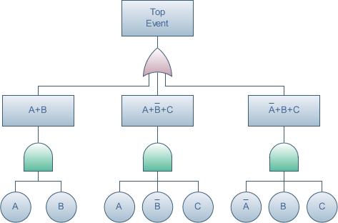
Fonte: SCHMITT (2013).

METODOLOGIA
O estudo usa uma abordagem de pesquisa exploratória, tendo em conta, que se estrutura pela busca de conhecimentos a respeito de gestão estratégica de manutenção por meio de pesquisa, observação, análise, classificação e interpretação dos dados coletados.
A pesquisa tem caráter qualitativo por se tratar do estudo da gestão estratégica de manutenção, sendo ainda bibliográfica e documental, pois para sua fundamentação utilizou-se investigação em artigos, teses, livros, revistas e redes eletrônicas dos principais conceitos e práticas associados ao tema.
A primeira parte do trabalho compreende o estudo ou referencial teórico, com a finalidade de apresentar os conceitos base relativos ao tema de manutenção, tratamento, análise de falhas relevantes ao estudo.
A segunda etapa será a aplicação do processo proposto, tratando os dados, analisando as informações obtidas, determinando os principais problemas e ações em uma situação real dentro de uma usina termoelétrica.
Por fim, a terceira será focada em analisar os dados desempenho da usina termoelétrica, disponibilidade e custo com manutenção corretiva, fazendo uma análise comparativa com dados anteriores a aplicação do estudo proposto.

RECURSOS

Serão utilizados, incialmente, para execução da pesquisa os recursos apresentados na tabela 1.

Tabela 1 – Custos iniciais.
Fonte: O Autor (2019)
CRONOGRAMA

Tabela 2 – Cronograma.
Fonte: O Autor (2019)

REFERÊNCIAS

MENDONÇA, P. (2015). Sistema de Manutenção Preditiva para Sistemas de Geração Elétrica baseada em motores de combustão interna. The XI Latin-american Congress Electricity Generation and Transmission – Clagtee 2015. São Jose dos Campos, Brasil.
MORAIS, C. (2005). Escalas de medida, estatística descritiva e inferência estatística. Instituto Politécnico de Bragança, Escola Superior de Educação. Bragança -Bragança, Portugal.
SCHMITT, j. c. (2013). Método de análise de falha utilizando a integração das ferramentas DMAIC, RCA, FTA e FMEA. Programa de pós graduação em engenharia de produção. Santa Bárbara d’Oeste.
TOLMASQUIM, M. T. (2016). Energia Termelétrica: Gás Natural, Biomassa, Carvão e, Nuclear. Rio de Janeiro - RJ: Empresa de Pesquisa Energética.

